Добро пожаловать на образовательный сайт ЯКласс!
Знакомство с сайтом ЯКласс начинается с главной страницы.

На главной, первой, или стартовой странице нашего сайта можно видеть:
- логотип ЯКласс ①.
- Информацию о пользователе ②.
- Шапку сайта ③.
- Блоки главной страницы ④.
- Меню сайта ⑤.
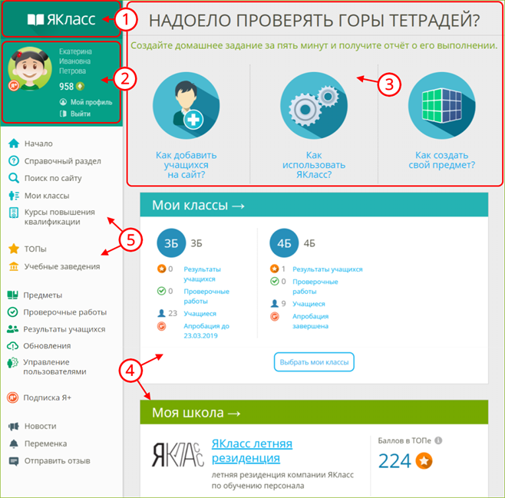
Логотип ЯКласс — сообщает Вам, на каком сайте Вы сейчас находитесь. Вы можете видеть наш фирменный значок и название. На какой странице сайта Вы бы ни находились, щёлкнув по логотипу ЯКласс, Вы попадёте на главную страницу сайта.
Информация о пользователе — это информация о Вас, если Вы вошли на сайт. Каждый вошедший на сайт пользователь видит в этом блоке себя: своё фото профиля или «аватар», имя и фамилию, количество набранных баллов.
Если Вы ещё не вошли на сайт или не зарегистрировались, то вместо этого блока Вы увидите кнопки «Войти на портал» и «Зарегистрироваться».
- Если у Вас несколько профилей, то зайдите в тот профиль, в котором собираетесь работать.
- Если Вы хотите выйти из своей учётной записи, нажмите на ссылку «Выйти» прямо под информацией о себе.
- Если Вы хотите редактировать любую информацию о себе, то войдите в свой профиль, щёлкнув по имени, фамилии или фотографии/«аватару».
Любой текст бирюзового/голубого цвета на ЯКласс означает ссылку, предполагает возможность совершения действия: обычно это переход на какую-либо страницу сайта.
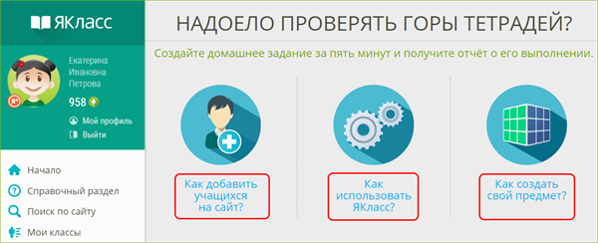
Шапка сайта — это регулярно обновляющаяся важная или актуальная информация для пользователя. Здесь содержатся важные сообщения и подсказки от Администрации ЯКласс, например, сообщение о новой функциональности сайта и т. д.
Для каждой роли на ЯКласс шапка сайта своя.
Блоки главной страницы. Небольшие информационные тематические блоки размещены на главной странице сайта ЯКласс. Блоки содержат актуальные для пользователя данные, например, ТОП дня, обновления в разделе «Предметы», новости сайта и т. д. Тематические блоки есть и на других страницах ЯКласс.
На главной странице ЯКласс есть следующие блоки:

1. блок «Бесплатная апробация» — возможность начать апробацию интерактивного функционала ЯКласс в Вашем классе. Вы можете выбрать несколько классов, в которых ведёте предмет.

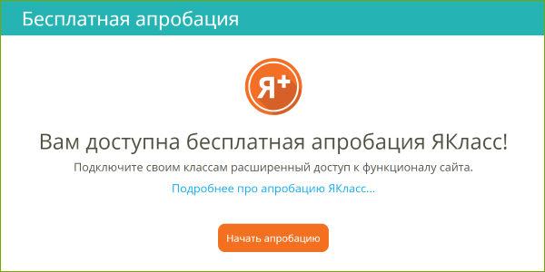

Нажмите на кнопку «Начать апробацию» и перейдите в раздел «Начало бесплатной апробации». Подробнее читайте в материале «Подключение демо-доступа обучающимся для апробации ресурса "ЯКласс"».

Обрати внимание!
Блок «Бесплатная апробация» доступен педагогам только в течение первых 30 дней с момента регистрации на сайте; после этого блок исчезает. Успейте запустить бесплатную апробацию ресурса, чтобы полноценно протестировать ЯКласс со своими учениками!
Если Вы не видите блок «Бесплатная апробация», то возможен один из вариантов:
- с момента Вашей регистрации на сайте прошло больше 30 дней.
- Вы уже запустили апробацию в одном или нескольких классах. Подробнее о статусе апробации читайте в материале «Вкладка “Апробация Я+ ” в портфолио класса».
- Ваша школа уже прошла апробацию и приняла решение о приобретении Лицензий Я+ для педагогов и учащихся на год. В школе скорее всего есть свободные Лицензии Я+, которые Вы можете распределить среди своих учеников. Инструкция по управлению лицензиями доступна по ссылке «Подключение учащимся лицензий Я+».
Если Лицензий Я+ в школе не хватает, предлагаем Вам подключиться к ресурсу на льготных условиях — для этого просим Вас обратиться к сотруднику ЯКласс, курирующему Вашу образовательную организацию.
Если в данном материале Вы не нашли ответа на свой вопрос об апробации Я+ или подключении Я+ для класса/школы, просим обратиться в клиентскую службу ЯКласс по адресу klient@yaklass.ru или бесплатному информационному телефону (РФ) 8 (800) 600 04 15.

2. Блок «Мои классы»:
- список Ваших классов с краткой информацией (активность по Вашему предмету, активность в «Проверочных работах» и количество зарегистрированных учащихся).
- Возможность перейти в детальную статистику по каждому классу.
- Для того чтобы перейти в детальную статистику по классу, нажмите на одну из ссылок ①.
- Для того чтобы выбрать или зарегистрировать новый класс, нажмите на кнопку «Выбрать мои классы» ②. Подробнее о выборе и (или) регистрации класса читайте в теме «Регистрация школьников ЯКласс учителем».
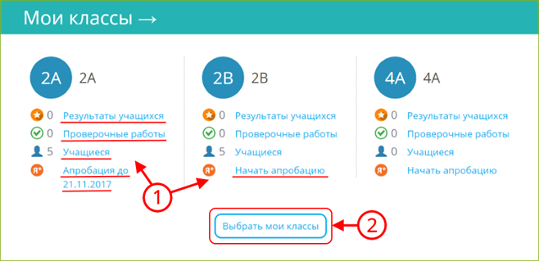

3. Быстрый вход в раздел «Проверочные работы».

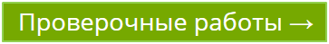

4. Блок «Моя школа» — статистика Вашей школы в режиме реального времени.

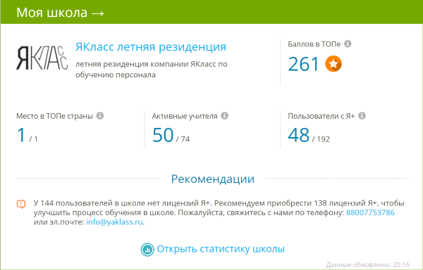

Если Вы — администратор образовательной организации, то в данном блоке Вы увидите рекомендации по улучшению образовательного процесса в своей школе.

Главное меню или навигация по сайту
Меню сайта ЯКласс делится по тематическим блокам. У каждого блока есть свой цвет и назначение.

1. Справочный блок

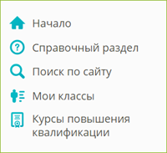

Начало — переход на главную страницу сайта.
Справочный раздел — справка и полезная информация для Учителей.
Поиск по сайту — Вы быстро найдёте интересующую Вас тему.
Мои классы — в этом разделе можно добавить учеников на сайт. Далее Вы сможете отслеживать краткую информацию по своим классам:
- активность по Вашему предмету,
- активность в «Проверочных работах»,
- количество зарегистрированных учащихся,
- статус бесплатной апробации премиум-сервиса «Подписка Я+».
Из раздела «Мои классы» можно перейти в детальную статистику по конкретному классу.
Подробнее о выборе и (или) регистрации класса читайте в теме «Регистрация школьников ЯКласс учителем».

Курсы повышения квалификации — запись на курсы повышения квалификации и профессиональной переподготовки педагогов.
2. Соревновательный, игровой блок
Блок, где видна активность пользователей.

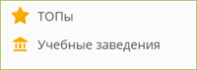

ТОПы — это главный мотивирующий раздел — соревнования по количеству баллов, набранных за правильное решение заданий.
- Топ одноклассников, где соревнуются одноклассники.
- Топ классов в школе.
- Топ учебных заведений на ЯКласс.

В ТОПах есть деление по странам, регионам, населённым пунктам, школам, классам, предметам и т. д.
Учебные заведения — в этом разделе можно:
- посмотреть информацию о своей школе;
- найти любое учебное заведение, которое зарегистрировано на ЯКласс;
- узнать информацию о самых активных школах на ЯКласс.
3. Блок для учёбы, образовательный блок
Самый большой и важный блок в меню сайта.
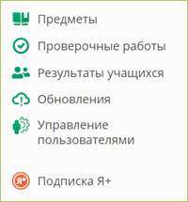
Предметы — содержит все учебные материалы ЯКласс. Центральный раздел ЯКласс.
Вы можете выбрать:
- свой предмет;
- класс;
- тему;
- задание.
При наличии электронной доски Вы можете:
- изучать теорию всем классом;
- задать изучение теории в качестве самостоятельной работы.
При наличии интерактивной доски, Вы можете вызывать учащихся решать задания по подходящей каждому степени сложности.
При наличии у школьников ноутбуков, смартфонов, планшетов (необходимо наличие интернет-соединения) Вы можете задать каждому индивидуальное задание, справившись с которым, ученики покажут Вам результаты.

Проверочные работы — особый раздел, позволяющий выставлять или получать оценки в школе. Вы можете создать проверочную работу:
- пригласить учеников её выполнять.
- Задать её в качестве домашнего задания (можно через электронный журнал).
- Следить за ходом и качеством выполнения задания учениками.
- Накапливать созданные работы.
- Распечатать задание, отчёты.
- Перенести оценки в электронный журнал (при наличии связанного с электронным журналом профиля).
Результаты учащихся — позволяет видеть результаты учащихся, если они решают задания в разделе «Предметы».
Вы можете наблюдать результаты учащихся в следующих вкладках:
- «Освоение темы».
Отфильтровать результаты по:
- предмету;
- классу;
- дате.
- «Освоение предмета».
Отфильтровать результаты по:
- теме;
- классу;
- учащемуся.
- «Результаты учащегося».
Отфильтровать результаты по:
- теме
- учащемуся.

Обновления — информация о самых свежих учебных материалах, опубликованных на ЯКласс в разделе «Предметы».

Управление пользователями — раздел для Учителя или Учителя в статусе «Администратор учебного заведения».
Позволяет:
- быстро зарегистрировать или удалить школьников из школы на ЯКласс;
- переносить школьников из класса в класс;
- менять данные школьников (электронную почту, пароль);
- идентифицировать коллег-учителей на сайте;
- управлять подписками Я+ для школы.

Подписка Я+
В данном разделе вы можете подключить услугу Я+, а также посмотреть статус своего подключения.
4. Развлекательный и информационный блок
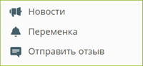

Здесь Вы можете:
- почитать новости сайта или поиграть и отдохнуть, решая всем классом интересные и весёлые задания;
- быстро написать и отправить отзыв, не связанный с ошибками в предметах.

5. Дополнительный информационный блок

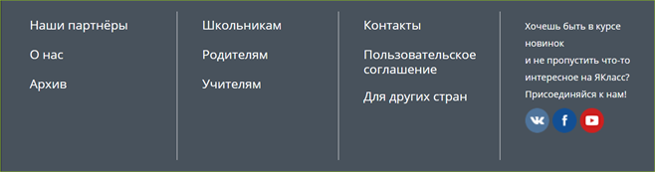
Здесь Вы можете:
- узнать о партнёрах ЯКласс;
- узнать о команде ЯКласс;
- найти инструкции по использованию сайта для школьников, учителей и родителей;
- найти реквизиты компании ООО «ЯКласс» в разделе «Контакты»;
- найти вакансию на ЯКласс;
- ознакомиться с Пользовательским соглашением;
- зайти на сайт ЯКласс, представленный в других странах;
- найти и присоединиться к группе ЯКласс в социальной сети.

Навигация в мобильной версии сайта

Теория:
Если Вы пользуетесь ЯКласс на мобильном устройстве, то в основные разделы на сайте можно попасть следующим образом:

1. Войти на сайт со своим логином и паролем. Эта инонка показывается, только если Вы уже не вошли на сайт.
2. Перейти на главную страницу.
3. Открыть меню сайта.
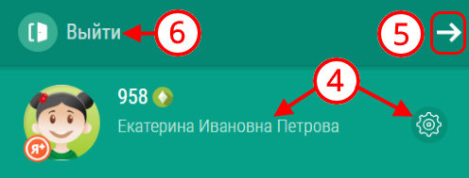
4. Открыть редактирование профиля.
5. Закрыть меню.
6. Выйти с сайта.

